清洁机器人镜面清洁轨迹设计方案

对于酒店卫生间镜面清洁任务，可针对不同类型的镜面单独设计清洁轨迹，并包含酒店中常见的镜面类型，作为镜面清洁轨迹库供上层调用。上层逻辑层根据镜面类型，镜子尺寸，关键点位置等信息来调用相应的清洁轨迹。

目前可将镜面类型分为：矩形，圆形，椭圆形，跑道形，六边形五种类型，每种类型都设有对应的关键点位，下文将对每种类型的镜面清洁轨迹进行分析。

# 矩形镜面

矩形镜面的关键点位与镜面坐标系如下图所示：

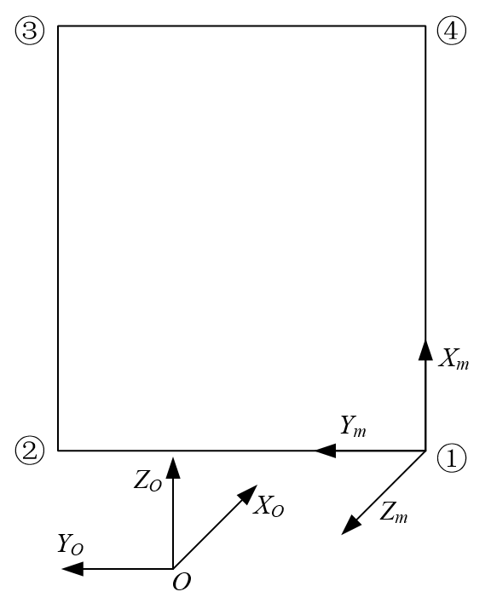

图 1 矩形镜面示意图

矩形镜面共需要4个顶点信息，并按顺序给出，以此建立镜面坐标系。矩形镜面清洁轨迹较为简单，从右向左，从上到下依次遍历镜面全部区域即可。

矩形镜面清洁需设置的参数有：

镜面顶点，镜面类型，刮刀尺寸，以及清洁时的姿态角。

# 圆形镜面

# 椭圆形镜面

椭圆形镜面的关键点位与镜面坐标系如下图所示：

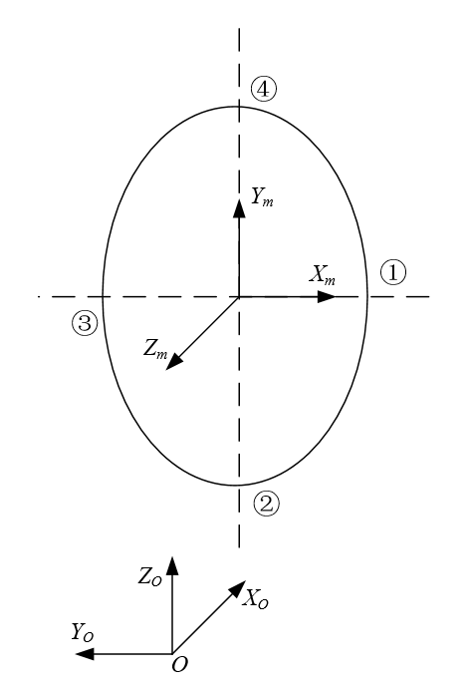

图 2 椭圆形镜面示意图

椭圆形镜面共需4个顶点信息，该顶点为椭圆长短轴上的顶点，并按顺序给出，以此建立镜面坐标系。椭圆形镜面清洁分为上、中、下三部分区域，通过设置截断长度在椭圆内获得一个内接矩形，该矩形以及两旁的扇形区域为上述中间区域，最终从右向左，从上到下依次遍历椭圆形镜面全部区域即可。

注：考虑到椭圆形镜面尺寸的特殊性，设计清洁轨迹时进行了适当简化，中间区域矩形两侧的椭圆弧简化为直线，上、下区域的椭圆弧简化为圆弧。

椭圆形镜面清洁需设置的参数有：

镜面顶点，镜面类型，刮刀尺寸，以及清洁时的姿态角。

# 跑道形镜面

跑道形镜面的关键点位与镜面坐标系如下图所示：

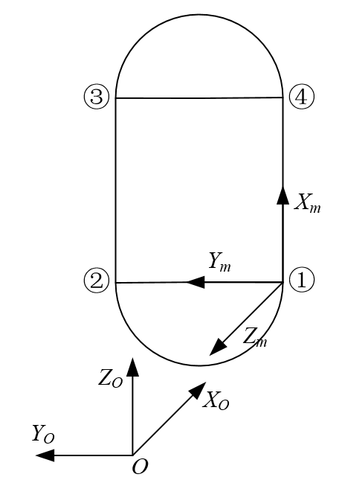

图 3 跑道形镜面示意图

跑道形镜面共需4个顶点信息，该顶点为跑道中间矩形区域的4个顶点，并按顺序给出，以此建立镜面坐标系。跑道形镜面清洁分为上、中、下三部分区域，上下部分均为半圆形，中间为矩形，最终从右向左，从上到下依次遍历跑道形镜面全部区域即可。

跑道圆形镜面清洁需设置的参数有：

镜面顶点，镜面类型，刮刀尺寸，以及清洁时的姿态角。

# 六边形形镜面